учитель – дефектолог

МБОУ СОШ № 75

г Ульяновска

Голбан М.И.

**Игровые приемы для уточнения состава числа.**

Знание состава числа очень важно для школьников начальных классов, т.к. это основа математики. Учащиеся 1 – ых классов сначала решают задачи на сложение и вычитание в пределах 10. Затем знания расширяются. Вычисления и задачи становятся более сложными, вводится изучение таблицы умножения и деления. Для того чтоб школьники могли освоить программу необходимо четкое понимание состава числа.

Предложенный игры помогут детям с ОВЗ уточнить эти знания.

Прежде чем говорить о составе числа из двух чисел, важно напомнить количественное составляющее числа в целом.



*Игра* *«Божья коровка».*

*Цель: уточнить количественное составляющее числа.*

*Оборудование: маркер черного цвета, игровое поле.*

*Условия игры: поставить определенное количества точек на другом крылышке насекомого (см рис1).*

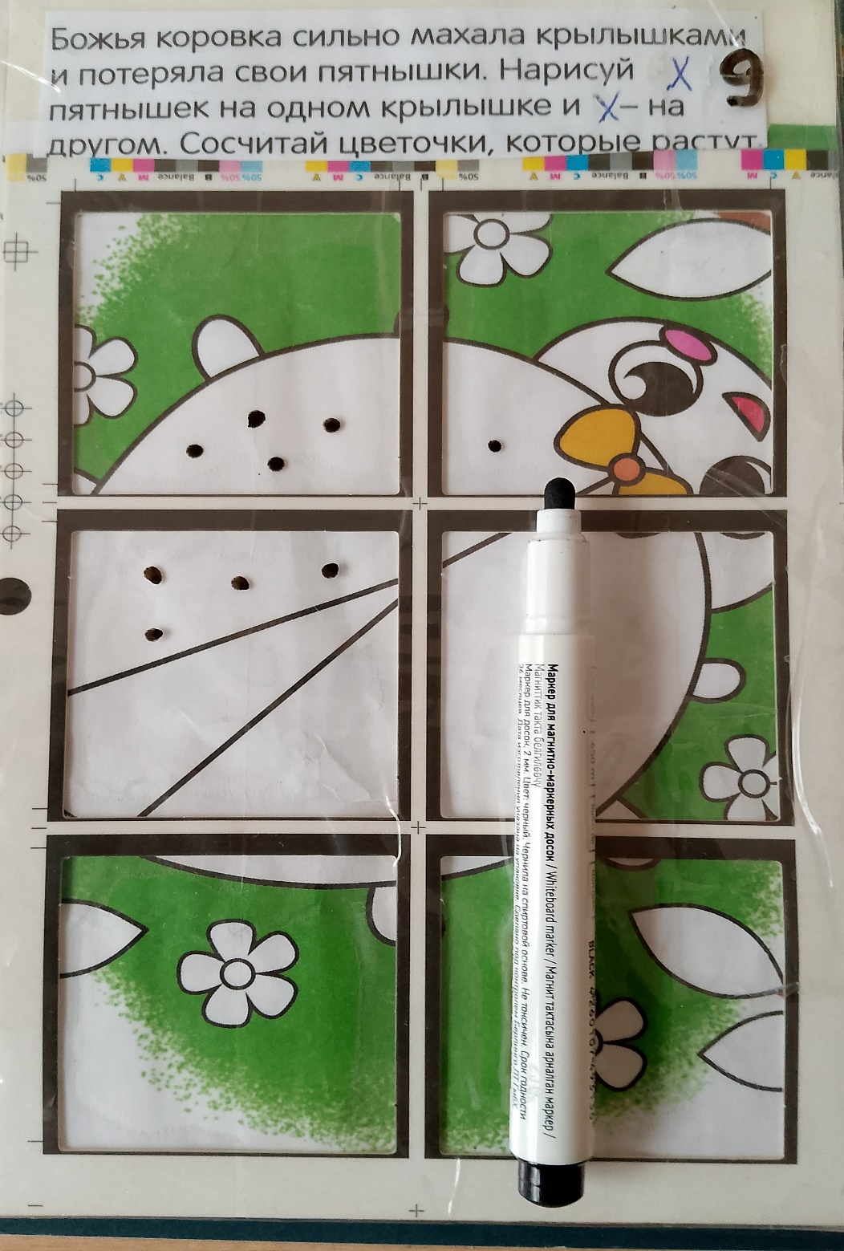

Игра «Божья коровка», рис 1.

Для уточнения состава числа хорошо подойдет игра «Космический полет» серия «Я знаю состав числа».

*Игра «Космический полёт».*

*Цель: уточнить состав числа из двух чисел.*

*Оборудование: маркер, мелкие звездочки разного цвета, игровое поле.*

*Условия игры: положить определенное количества звездочек в другое противоположное окошко на игровом поле (см рис2).*

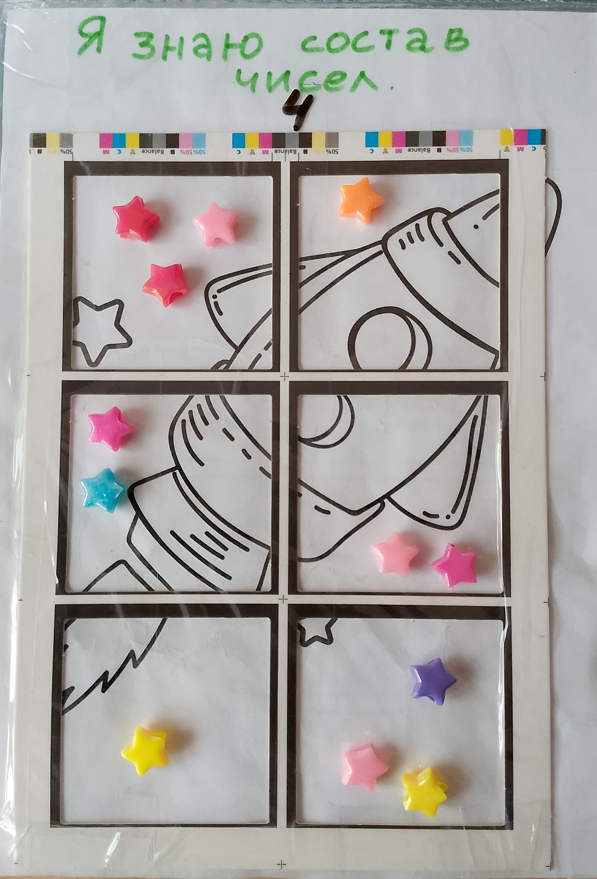

Игра «Космический полет», рис 2